**遨游汉字王国**

**——五下第三单元综合性学习**

1. **指导思想**

综合性学习是统编语文教材的特殊编排。第一学段的综合性学习随课文隐性编排，渗透在日常语文学习中；第二学段的综合性学习与单元学习融合在一起，属于单元学习的一部分；第三学段的综合性学习单独编排，是独立的学习单元。依据《义务教育语文课程标准(2022年版)》三个学段“梳理与探究”的要求，统编语文教材的综合性学习编排很好地体现了内容与目标的进阶与发展。第二、三学段的综合性学习单元通常需要持续两周的学习，且应借助任务驱动等策略，引导学生进行语文知识的综合运用，促进学生核心素养的整体发展。而综合性学习单元的作业，既可以用来检测单元目标的达成度，也可用于指导学生后续的学习。

1. **教材分析**

《遨游汉字王国》是小学语文五年级下册第三单元的一次综合性学习。对于学生来说，它是一种全新的教学形式。通过本课的学习，学生可以了解到汉字历史的悠久，知道汉字记录并承载着中华的文明；同时还让学生清楚地意识到汉字在今天同样具有强大的生命力，明白汉语在世界上的巨大影响，从而激发学生学习汉 字的兴趣和对祖国语言文字的热爱之情。

新课程提出转变学生学习方式的理念，要让学生在教师的指导下主动地、富有个性地学习。本课教学中，教师应努力体现自主、合作、探究的学习方式，促进学生创新意识与实践能力的发展，从而增强学生对语文、对汉字的学习兴趣。

**三、学习目标**

1．通过探索活动，使学生了解汉字的产生、汉字的演变历史、汉字的构字方法、汉字的运用，使学生感受到汉字生动形象、博大精深的特点。

2．通过教师的引领、学生的观察与思考，让每一个学生在课堂互动交流中体验到学习的乐趣，培养学生的语文学习兴趣和学习能力。

3．通过跨学科综合性学习，增进学生对汉字的了解，激发学生对汉字、对中华文化的热爱之情，促使学生认真学习汉字，能为纯洁祖国的语言文字做一些力所能及的事。

**四、具体实施**

**板块一：解读篇章页导语**

1.观察篇章页上的图画。

（1）仔细观察各种汉字。

（2）随机交流汉字的故事。

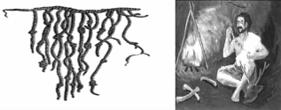

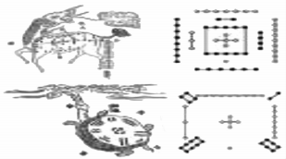

2.领会篇章页上的文化要求。

助学单：

中国汉字具有形态之美。原始的中国汉字是一种表意 的象形文字，字形跟字义、字音之间有着一定的联系，它 是形、音、义的结合体。例如，“山”似隆起的连绵山峰；“月”的形状像月牙……

中国汉字具有音韵之美。一般来说，一个汉字代表一个音节。有的汉字一个音节有好多个汉字来记录，有些字则可通过声旁确定音类或大致的读音，如“饱、抱、胞、 鲍、抱、苞、雹”，“包”就是这组字的声旁。

中国汉字具有灵性之美。汉字虽然是由横竖点撇捺组合而成的字形，但它们不是僵硬的符号，而是有着独特性格的精灵。每个字都有着不同的风韵。如"哭”字一看就像是流泪，"笑”字一看就像是竹子笑弯腰的形态等。

3.圈画篇章页上的语文要素。(感受汉字的趣味了解汉字文化。学习搜集资料的基本方法。学写简单的研究报告)

**板块二：了解单元活动要求**

1.学生畅谈对汉字的已有了解。

2.教师对汉字的介绍。

（1）汉字是最古老的文字之一。

（2）汉字是世界上使用人口最多的文字之一。

（3）汉字书法是一门独特的艺术。

3.补充助学材料。

4.明确单元活动要求。

（1）遨游汉字王国，感受汉字的趣味。

（2）了解汉字的规范要求。

**板块三：汉字真有趣**

1.学习猜字谜。

（1）初猜字谜。

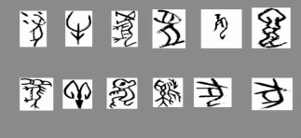

（2）阅读材料1“字谜七则”。

（3）布置课外搜集字谜。提示方法：图书查找、网络搜索、请教别人等。

2.活动一：猜字谜活动。

（1）谜面。

（2）谜底。

（3）小组比赛。

3.学生自读材料2、3、4。

4.指导阅读材料5“有趣的形声字”。

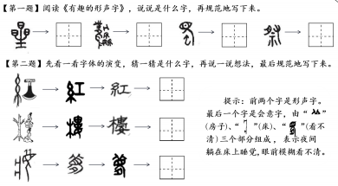

5.搜集资料。

（1）资料内容。体现汉字特点的古诗、歇后语、对联、故事等。

（2）搜集方法。提示方法：图书查找、网络搜索、请教别人等。

6.活动二：趣味汉字交流会。

（1）制订活动计划。

（2）根据计划开展活动。

（3）根据活动评选获奖者公布。

(活动一、二可选择一项)

7.班级讨论会。

（1）分组。分四组：古诗组、歇后语组、对联组、故事组。

（2）主题。可以从哪些方面了解汉字？

（3）讨论。代表发言，同学提问，相互讨论。

（4）画图。画出思维导图。

**板块四：我爱你，汉字**

1.欣赏汉字文化。

（1）匾额上的汉字。

（2）剪纸上的汉字。

（3）扇面上的汉字。

（4）印章上的汉字。

2.阅读汉字材料1、2、3、4。

3.搜集资料一。

（1）资料内容。体现汉字历史、汉字书法的资料。

|  |  |  |
| --- | --- | --- |
| 字体 | 简介 | 图片(选自 “百度百科”) |
| 甲骨文 | 中国的一种古老文字，内容 大部分是殷商王室占卜的记 录 。2017 年 11 月 24 日，甲骨 文入选《世界记忆名录》 |  |
| 小 篆 | 秦统一后经过丞相李斯整理 的一种通行书体，逐渐在轮 廓 、笔画 、结构上定型，使文 字更加符号化，减少了书写 和认读方面的困难 |  |
| 隶 书 | 古代文字的一大变革 。书写 效果略微宽扁，横画长而直 画短，讲究“蚕头燕尾”“一波 三折” |  |
| 楷 书 | 汉魏是楷书的初始阶段，唐 是楷书的成熟阶段，宋元就 是楷书的延伸阶段 。楷体书 法最为著名的四大家是欧阳 询、颜真卿、柳公权、赵孟頫 |  |

（2）搜集方法。提示方法：图书查找、网络搜索、请教别人等。

4.活动一：开展简单的研究。

（1）制订研究方法。

（2）根据方案开展研究。

（3）介绍汉字历史、汉字书法的研究情况。

5.搜集资料二。

（1）资料内容。搜集同学作业本、街头招牌、书籍报刊中的不规范用字。

（2）搜集方法。提示方法：图书查找、网络搜索、请教别人等。

6.活动二：开展简单的研究。

（1）制订研究方法。

（2）根据方案开展研究。

（3）介绍学习、生活中用字不规范的情况。

(活动一、二可选择一项)

**板块五：撰写研究报告**

1.了解研究报告的格式。

（1）问题的提出。

（2）研究方法。

（3）资料整理。

（4）研究结论。

2.阅读材料5 关于“李”姓的历史和现状的研究报告。

3.搜集本人姓氏的资料。提示搜集资料的方法。

4.课外学写研究报告。可在家长适当指导和帮助下完成。

5.举办研究报告交流会。可邀请兄弟班级学生或家长参加。

6.展示研究报告。

（1）张贴研究报告。

（2）编印研究报告集。

（3）网络平台上传。